Дата: 13.05.2022 р.
Тема: Число і цифра 0. Лічба у прямому і зворотньому порядку.
Мета: на основі практичних дій з предметами розкрити утворення числа 0; визначити його місце на числовому відрізку; пригадати написання числа 10 двома цифрами 1 і 0; учити порівнювати предмети в межах 10; вдосконалювати обчислювальні навички; розвивати логічне мислення, увагу, спостережливість, самостійні пошукові дії.
Тривалість: 3 год.
Місце проведення: zoom

Хід заняття:
Групи 1-Н та 3-Н
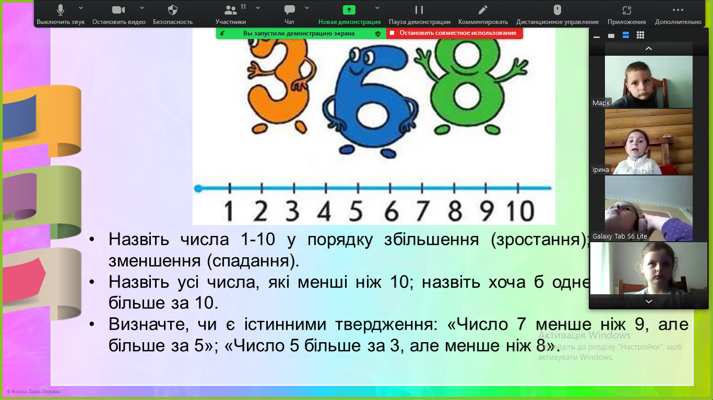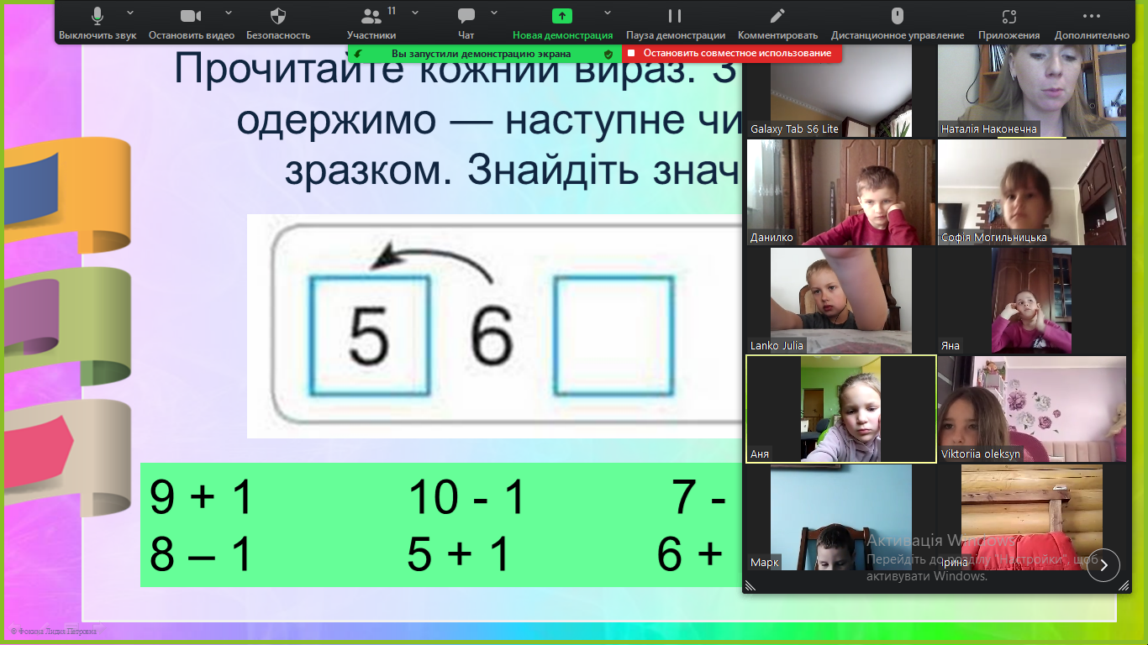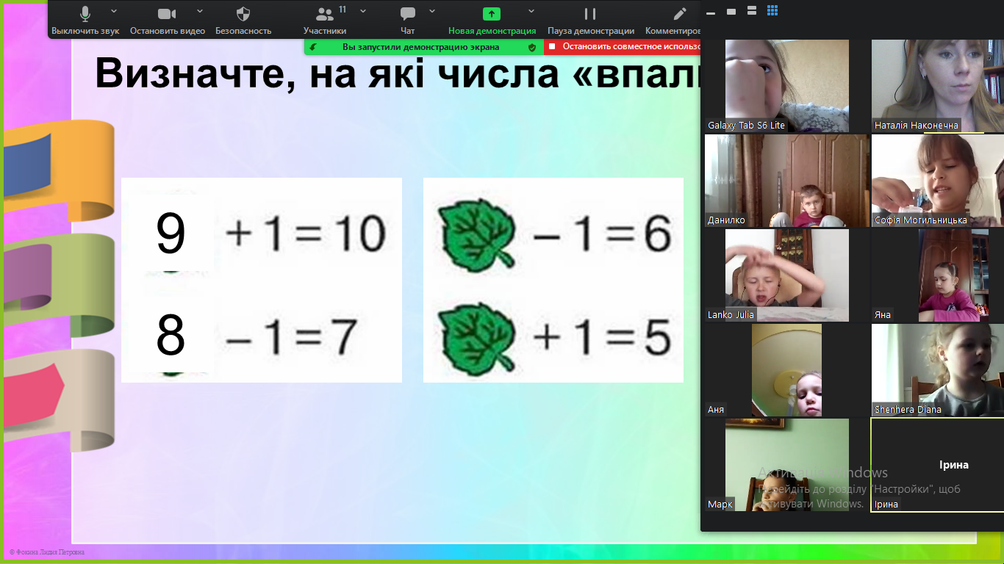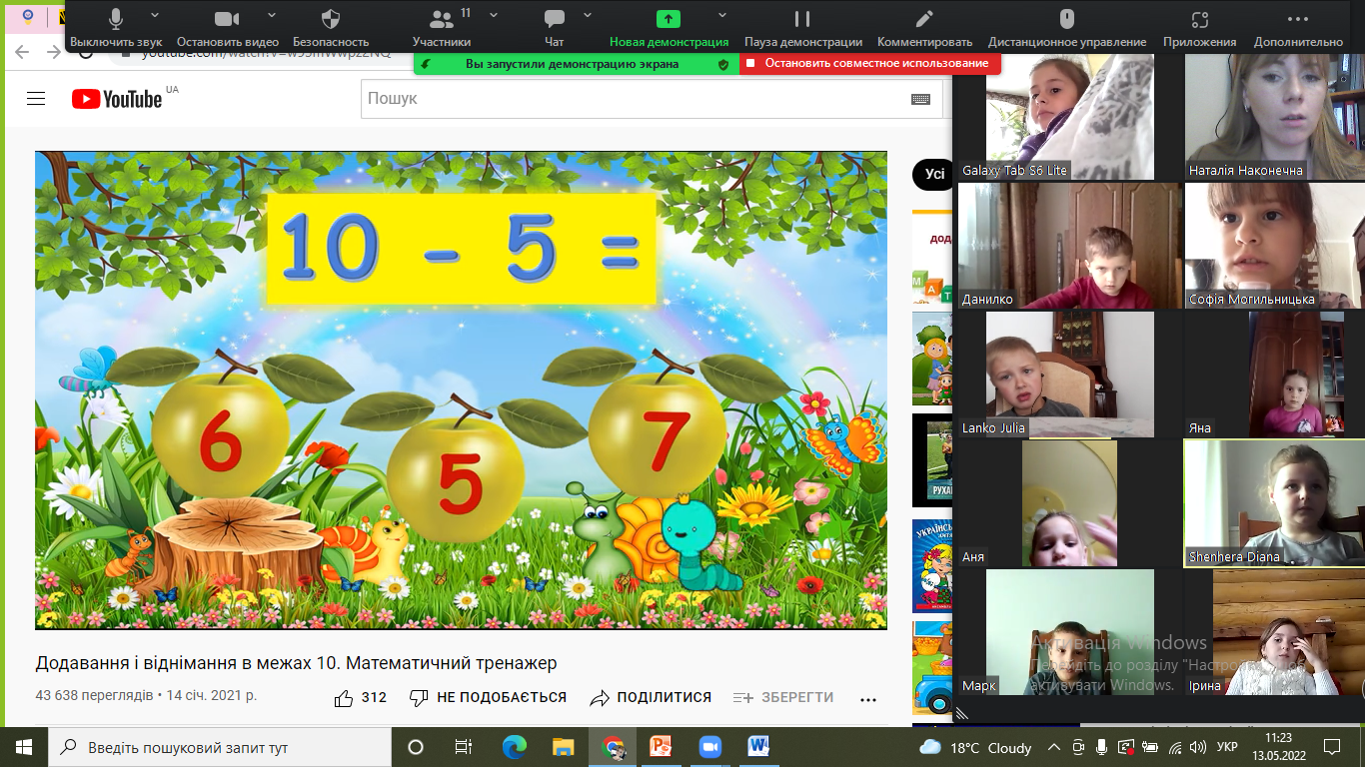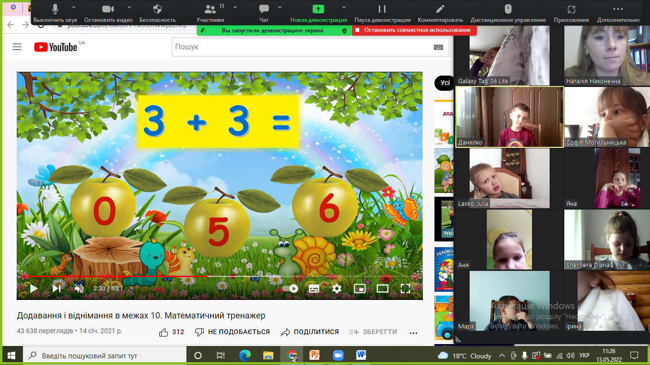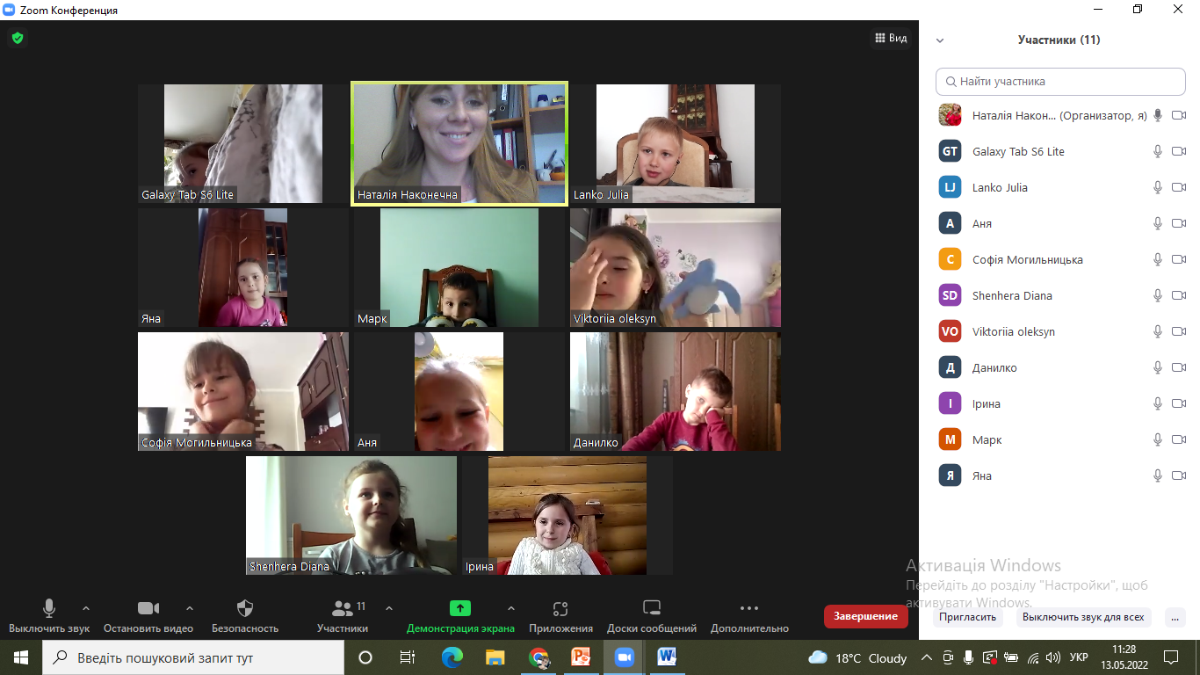

Група 2-Н
